S.I.G.P.D.
Administración de Sistemas Operativos
BitMate
Rol | Apellido | Nombre | C.I | Email
Coordinador | Rial | Fernando | 5.655.945-5 | Fernando20072do1@gmail.com
Sub-Coordinador | Mesa | Christian | 6.593.885-8 | mesachristian89@gmail.com
Integrante 1 | Silva | Agustín | 5.694.905-2 | agusilsab@gmail.com
Integrante 2 | Rodríguez | Facundo | 5.623.313-6 | fgrc5655@gmail.com
Docente: Martínez, Santiago
Fecha de culminación
10/11/2025

TERCERA ENTREGA
Índice
1.0 - Introducción 4
2.0 - Relevamiento y Selección del Sistema Operativo 4
2.0.1 - Red Hat Enterprise Linux (RHEL) 4
2.0.2 - Ventajas de RHEL 5
3.0 - Manual de Instalación de Red Hat Enterprise Linux 10 6
3.0.1 - Descarga de la ISO 6
3.0.2 - Preparación del USB de Arranque 6
3.0.3 - Proceso de Instalación 7
3.0.4 - Configuración del Idioma 7
3.0.5 - Resumen de la instalación 8
3.0.6 - Destino de instalación 8
3.0.7 - Creación de Usuario y Contraseña de Root 9
3.0.8 - Selección de Software 9
3.0.9 - Conectar con RedHat 10
3.0.10 - Fecha y hora 10
3.0.11 - Cuenta root 11
3.0.12 - Creación de usuario 11
3.0.13 - Comenzar instalación 12
3.1 - Instalación de Paquetes Fundamentales 13
3.1.1 - Qué es NetworkManager-tui 13
3.1.2 - Que es Cockpit 13
3.1.2 - Que es Openssh-server 13
3.1.3 - Configuración SSH 14
3.1.3.1 - Paso 1 14
3.1.3.2 - Paso 2 14
3.1.3.3 - Paso 3 14
3.1.3.4 - Paso 4 14
4.0 - Configuración de Red 17
4.1 - Configuración de Puertos del Firewall 19
5.0 - Respaldos 20
5.0.1 - ¿Qué son los respaldos? 20
5.0.2 - Tipos de respaldos 20
5.0.2.1 - Respaldo Completo 20
5.0.2.2 - Respaldo Incremental 20
5.0.2.3 - Respaldo Diferencial 21
5.0.3 - ¿Que vamos a respaldar? 21
5.0.3.1 - Base de Datos: 21
5.0.3.2 - Aplicación Web: 22
5.0.3.3 - Configuración del servicio SSH 22
5.0.3.4 - Volúmenes de docker 22
5.0.3.5 - Scripts 22
5.0.4 - Tipos de respaldos que usaremos, frecuencia y caducidad 23
5.0.5 - Alojamiento de nuestros respaldos 23
5.0.5.1 - Servidor de respaldo propio(local) 23
5.0.5.2 - Servidor de respaldo en la nube 23
5.0.5.3 - Respaldos en cinta 23
5.0.5.4 - NAS (Network Attached Storage) 24
5.0.5.5 - RAID (Redundant Array of Independent Disks) 24
5.0.6 - Método de respaldo que usaremos 24
6.0 - ¿Qué es Docker? 25
6.1 - Imagenes Necesarias 26
6.2 - DockerFile 28
6.3 - Docker Compose 28
● network: Aquí se definen redes virtuales internas para que los contenedores se puedan comunicar. Es una buena práctica usar esta opción para mantener los contenedores aislados. 29
6.3.1 - Explicación del docker-compose.yml 29
7.0 - Sistema de Logs 30
8.0 - Usuarios de prueba 30
9.0 - Link de la máquina virtual 31

1.0 - Introducción
El presente documento aborda la implementación y configuración del sistema operativo para el servidor que alojará el Sistema Informático de Gestión de Partidas para Draftosaurus (S.I.G.P.D.). Para garantizar la disponibilidad y seguridad de la aplicación web, se ha seleccionado Red Hat Enterprise Linux (RHEL) como sistema operativo del servidor. Esta carpeta detalla el proceso de selección, instalación y configuración del SO, así como la instalación de paquetes esenciales y la implementación de Docker para la gestión de aplicaciones en contenedores.

2.0 - Relevamiento y Selección del Sistema Operativo


2.0.1 - Red Hat Enterprise Linux (RHEL)
Para nuestro sistema informático de gestión de partidas para Draftosaurus, estaremos utilizando un servidor, el cual mantendrá nuestra aplicación disponible al mundo. En este servidor correrá el sistema operativo Red Hat Enterprise Linux
Red Hat Enterprise Linux es un S.O moderno, orientado a la seguridad de servidores y basado en el kernel de Linux. Los stack tecnológicos necesitan de servidores y estos a su vez, de sistemas operativos. Nuestra empresa seleccionó la versión gratuita de RHEL como S.O en su versión 10 para administrar el servidor.

2.0.2 - Ventajas de RHEL
La elección de RHEL se basa en las siguientes ventajas:
- Versión Gratuita: La suscripción gratuita para desarrolladores de Red Hat permite el uso completo de RHEL sin costo, incluyendo acceso a funcionalidades, actualizaciones, repositorios oficiales, documentación y herramientas de desarrollo. Ofrece la misma estabilidad, seguridad y compatibilidad que la versión de pago, siendo ideal para startups con recursos limitados.
- Seguridad Robusta: RHEL incorpora mecanismos avanzados de protección que garantizan una base sólida contra amenazas sin necesidad de software adicional. La versión gratuita no compromete ninguna funcionalidad de seguridad.
- Experiencia de Uso: Los administradores de nuestro servidor web, tienen amplia experiencia trabajando con sistemas operativos basados en el kernel de Linux. Utilizamos distros como Ubuntu y CentOS en el pasado, aprendiendo a movernos por el sistema de ficheros a través de la terminal, usando comandos básicos y avanzados para administrar el sistema, instalar programas, entre otras cosas. CentOS ya no tiene soporte por parte de Red Hat, por lo que usarlo como S.O a largo plazo, no será benefi cioso. Al ser una distro de Linux y orientada a servidor, se convierte en la opción ideal para nuestra empresa.
- Optimización de Recursos: RHEL requiere un mínimo de 2 GB de RAM, una CPU de 64 bits y más de 20 GB de espacio para una instalación estable sin GUI. Estos requisitos son adecuados para nuestro servidor.

3.0 - Manual de Instalación de Red Hat Enterprise Linux 10
La instalación de RHEL 10 implica los siguientes pasos:

3.0.1 - Descarga de la ISO
Lo primero será crear una cuenta en la página oficial de Red Hat para desarrolladores, ingresando todos los datos necesarios. Link: Download Red Hat Enterprise Linux at no cost | Red Hat Developer. Casi al final de la página, saldrán todas las versiones disponibles.
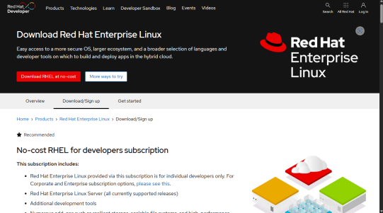

3.0.2 - Preparación del USB de Arranque
Después de obtener la ISO, para instalar el sistema operativo, se debe preparar un usb de arranque con un software especializado como Rufus. Se puede descargar en el siguiente link: Rufus - Create bootable USB drives the easy way. Al abrir el programa mostrará su interfaz en la cual se selecciona el dispositivo a preparar en el campo “Device” y se selecciona la ISO de RHEL en “Select”. Otras opciones como el esquema de partición, si es necesario configurarlo, el software lo permitirá. Cuando todo esté listo, presiona en “START” y comenzará la configuración. Al terminar cargará la barra verde de completado.
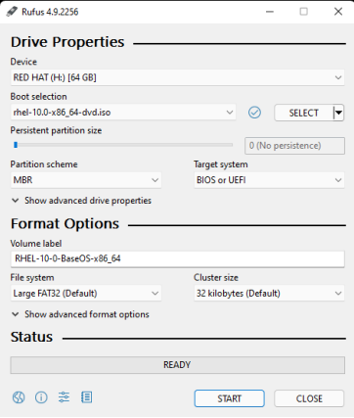

3.0.3 - Proceso de Instalación
Primero se accede a la BIOS del servidor, indicando que el arranque será desde el pendrive. Luego, reinicia el sistema y aparecerá la pantalla de arranque GRUB. Utilice las teclas de flecha para seleccionar “Instalar el sistema Red Hat Enterprise Linux 10.0” y pulse Enter.
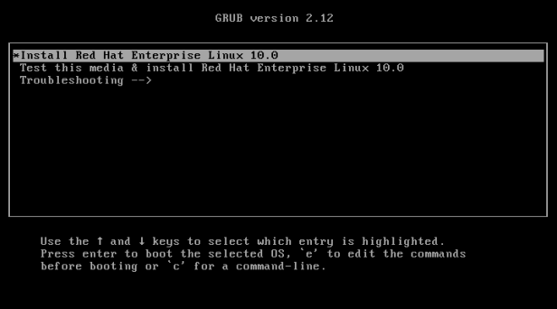

3.0.4 - Configuración del Idioma
Se cargará una pantalla para seleccionar el idioma preferido para el proceso de instalación.
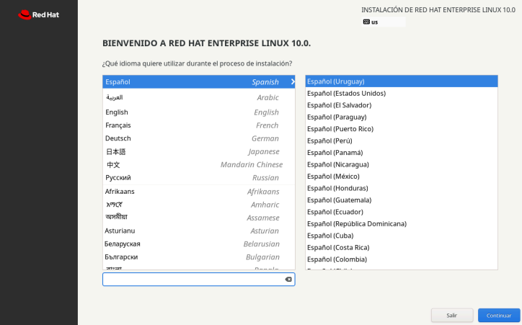

3.0.5 - Resumen de la instalación
Aparecerá una pantalla que tendrá algunas opciones importantes para configurar la distro. Se pueden realizar ajustes de localización, software, sistema y usuarios. Los campos obligatorios están marcados en naranja.
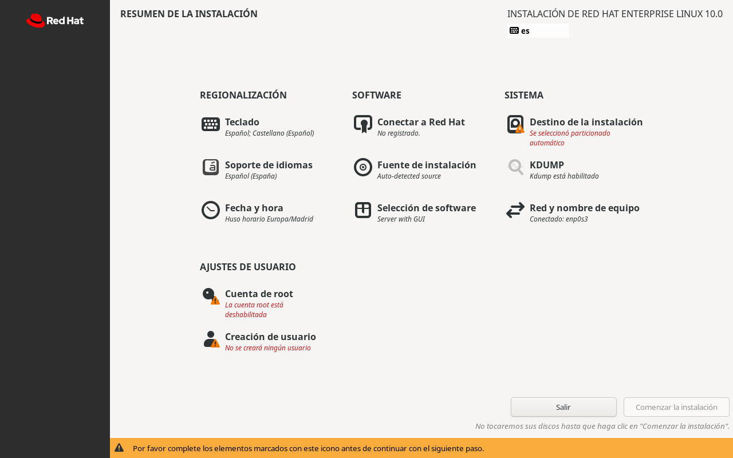

3.0.6 - Destino de instalación
Esta pantalla, muestra los dispositivos de almacenamiento disponibles a nivel local en el equipo. También puede añadir dispositivos especializados o de red adicionales haciendo clic en el botón “Añadir un disco”. Desde este disco arrancará el sistema.
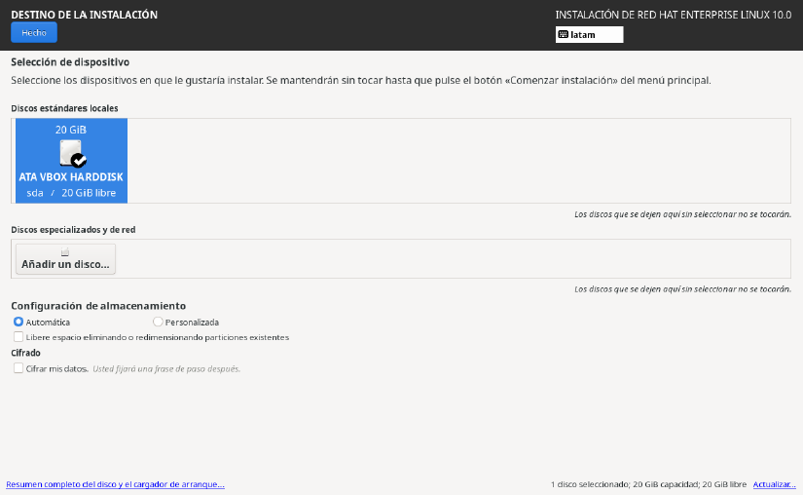

3.0.7 - Creación de Usuario y Contraseña de Root
Configura la conexión a internet. El servicio DHCP le asigna una IP a la máquina, la cual se visualiza en “Dirección IPv4”. En el campo “Nombre de equipo” se puede asignar un nombre al host. Confirma los cambios con “Aplicar” y para salir selecciona “Hecho”.
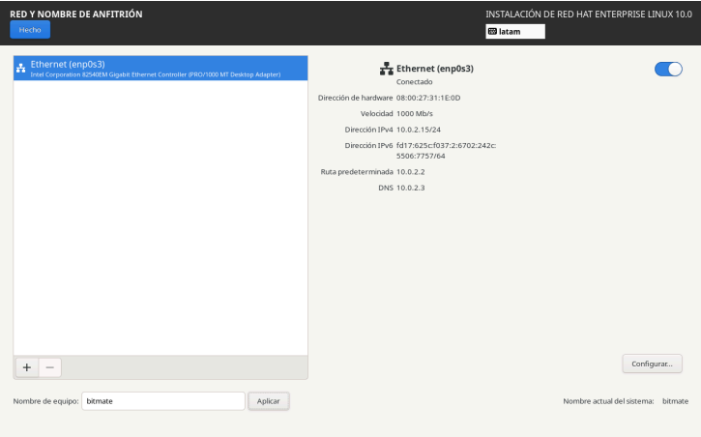

3.0.8 - Selección de Software
Aquí se especifica el entorno de instalación deseado. Es obligatorio seleccionar un entorno base para trabajar con el S.O. En nuestro caso nos interesa solamente la versión “Server” sin instalar paquetes adicionales. También se puede añadir software adicional, como un servidor FTP. Se confirma la configuración haciendo clic en “Hecho”.

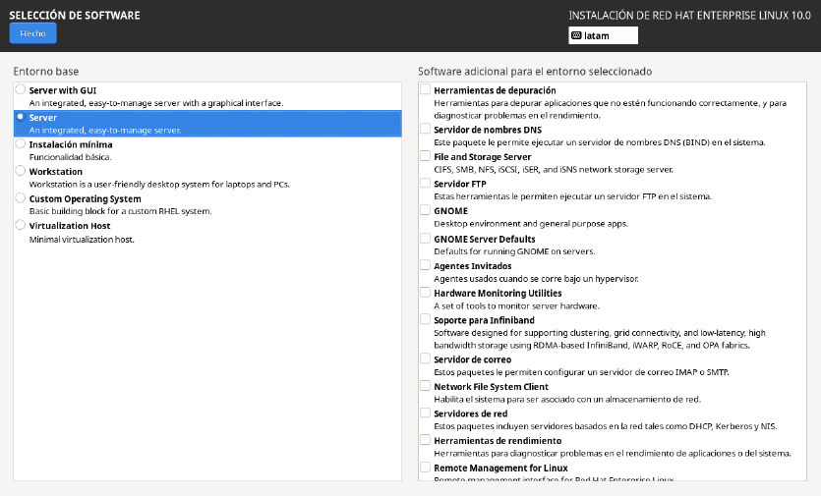

3.0.9 - Conectar con RedHat
Es importante conectar el sistema operativo con los servidores de Red Hat. Esta opción no es obligatoria, pero si recomendada. Si no hacemos este paso, tendremos problemas al querer instalar software con dnf o yum, ya que no se puede acceder a los repositorios oficiales de Red Hat. Para evitar después tener que vincular el S.O, nos registramos con la cuenta Red Hat Developer creada anteriormente. Se introduce el nombre y contraseña, pudiendo obviar el resto de opciones. Presionamos en “Registrarse” .

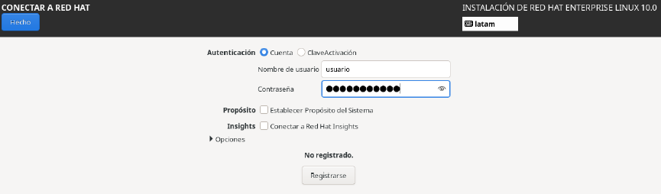
A continuación saldrá un mensaje de éxito al registrar el sistema. Presionamos “Hecho” para regresar al menú principal.
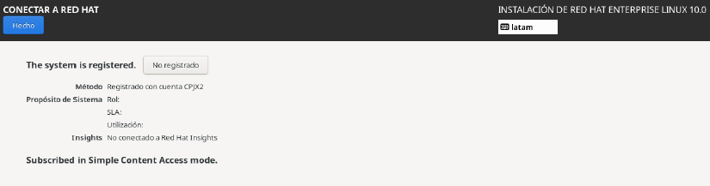

3.0.10 - Fecha y hora
Configura región, ciudad, formato de hora, la hora y fecha del sistema. Tiene una opción para tomar estos datos automáticamente a través de internet.
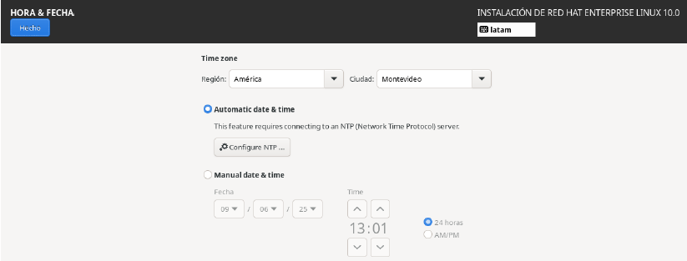

3.0.11 - Cuenta root
La cuenta de root se utiliza para administrar el sistema. Esta cuenta no conviene activarla, sin embargo, se explica su configuración. Root necesita una contraseña robusta, la cual se introduce en el campo correspondiente y se confirma en el campo de abajo. Debe constar de al menos seis caracteres, combinando números con letras mayúsculas y minúsculas. Además, se recomienda usar caracteres especiales.
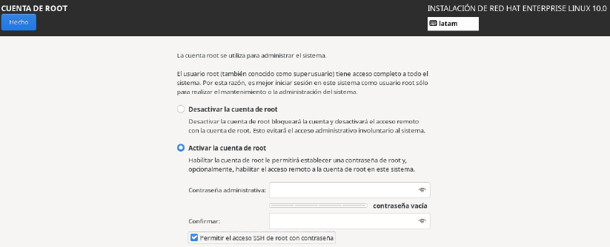

3.0.12 - Creación de usuario
En esta opción se recomienda añadir un usuario con privilegio de superusuario ya que, si no se activa la cuenta de root, tareas administrativas del S.O no serán posibles. También se puede crear un usuario sin privilegios y dejar al root encargado de asignar los permisos. Para añadir el usuario se completan los campos correspondientes se confirma con “Hecho”.
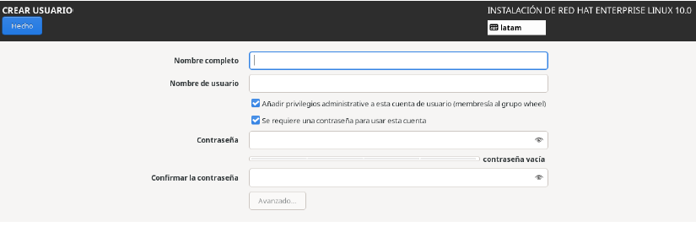

3.0.13 - Comenzar instalación
Cuando todo esté configurado, presionamos “Comenzar la instalación”. Se empezará a instalar y configurar RHEL en nuestro servidor. Al terminar reiniciaremos el sistema con el botón indicado y se abrirá la consola para ingresar al sistema con los usuarios existentes.
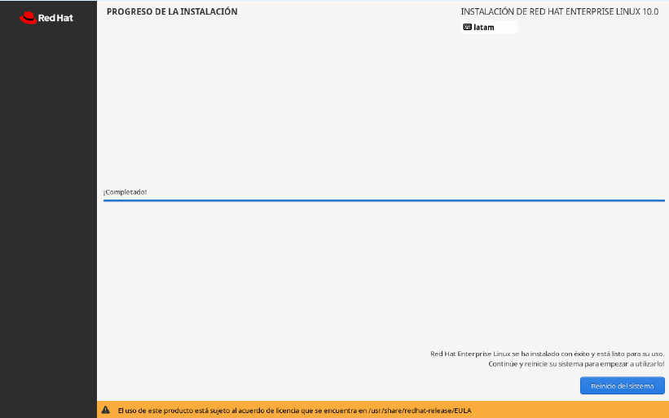
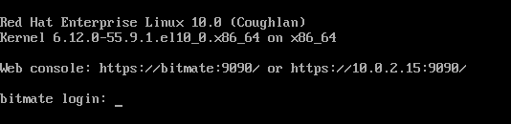
Adicional
Para visualizar y administrar el sistema operativo desde una interfaz gráfica, utilizando el servicio cockpit, podemos escribir en la URL de un navegador en la misma red que el servidor lo siguiente: https://bitmate:9090.

3.1 - Instalación de Paquetes Fundamentales
Para administrar nuestro servidor necesitaremos de algunos paquetes fundamentales. Se requieren estos paquetes para administrar remotamente el servidor y configurar la red de este. Los mismos serán descargados desde el repositorio oficial de Red Hat.

3.1.1 - Qué es NetworkManager-tui
Proporciona una interfaz de usuario para administrar la configuración de la red. Para ejecutar esta herramienta se utiliza el comando nmtui.
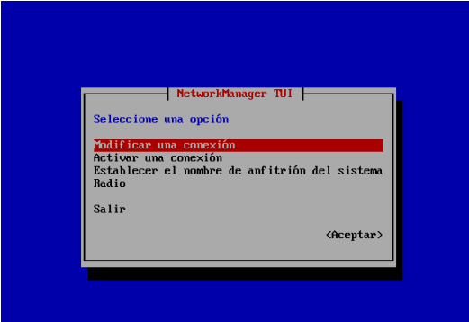
- Comando de instalación: sudo dnf install NetworkManager-tui

3.1.2 - Que es Cockpit
Desarrollada por Red Hat, permite a los usuarios administrar servidores Linux de forma remota a través de un navegador e interfaz gráfica.
- Comando de instalación: sudo dnf install cockpit

3.1.2 - Que es Openssh-server
Para que funcione el protocolo ssh es necesario instalar el servicio en el sistema operativo del servidor. Además es necesario instalar un cliente ssh en el dispositivo que quiere conectarse al servidor. El paquete openssh-server es fundamental para acceder remotamente a un servidor mediante CLI, proporcionando el servicio necesario para establecer la conexión.
Posteriormente, se comprueba su estado. En Red Hat y derivados, se utiliza el comando “systemctl status sshd” para ver el estado, en caso de que no esté activo el servicio, se puede iniciar con “systemctl start sshd”. Otra forma es “systemctl enable sshd” lo que hará que el servicio quede activo siempre que arranque el servidor.
- Comando de instalación: sudo dnf install openssh-server

3.1.3 - Configuración SSH

3.1.3.1 - Paso 1
El primer paso para la configuración de ssh es instalarlo con el comando anterior.

3.1.3.2 - Paso 2
Posteriormente, se comprueba su estado. En Red Hat y derivados, se utiliza el comando “systemctl status sshd” para ver el estado, en caso de que no esté activo el servicio, se puede iniciar con “systemctl start sshd”. Otra forma es “systemctl enable sshd” lo que hará que el servicio quede activo siempre que arranque el servidor.

3.1.3.3 - Paso 3
Comprobar el firewall. A veces este software bloquea las comunicaciones entrantes y salientes a este y otros servicios. Para verificar si el firewall permite comunicación con ssh se introduce el comando “firewall-cmd --list-services” o para más información “firewall-cmd --list-all”. En caso de no aparecer ssh, se utiliza “firewall-cmd --permanet--add-services=ssh”. Se reinicia el firewall con “firewall-cmd --reload” y deberá quedar listo. Otras complicaciones es que en la lista de reglas enriquecidas exista algo que bloqué la conexión. Se comprueba con “firewall-cmd --list-rich-rules” o iptables -L.

3.1.3.4 - Paso 4
Después de asegurar que no hay bloqueos en la conexión, existe un archivo principal de configuración para ssh. Este se aloja en /etc/ssh/sshd-confi g. Contiene datos importantes como el puerto a conectarse por ssh, tarjeta de red para los que funciona el servicio y métodos para acceder al servidor, entre otras opciones. Decidimos modificar este archivo, autenticándonos a través de una clave pública-privada y no con contraseña. Los cambios fueron:
PermitRootLogin prohibit-password (Indica que el usuario root no puede iniciar con contraseña, pero si usando autenticación mediante una clave pública)
PubkeyAuthentication yes (La autenticación se realiza con un archivo que contiene la clave necesaria. Es la opción más segura)
PasswordAuthentication no (Controla si se puede iniciar sesión en el servidor mediante contraseña para los usuarios que quieren autenticarse. Al estar “No” queda inactiva esta opción.
KbdInteractiveAuthentication no (desactiva la autenticación interactiva basada en teclado)
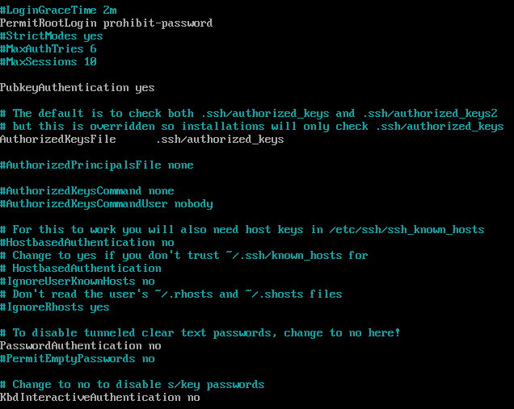
Es importante hacer “systemctl restart sshd” para que el servicio cargue la configuración.
Generar claves pública-privada
Cliente:
Para generar un par de claves pública-privada, estando en el directorio del usuario(preferentemente), siendo este el cliente, se utiliza el comando ssh-keygen en la shell.
Aparecerá un mensaje indicando que las claves se crearán en la ruta “~/.ssh”. Se introduce el comando, presiona “Enter” si quiere dejar esa ruta por defecto. Puede introducir una nueva. Después se podrá asegurar con una capa más de protección, la cual es poner una “contraseña” al cifrado. Es opcional. Con esto, estarían las claves creadas donde se indicaron, siendo la .pub copiada en el servidor.
Servidor:
Del lado del servidor se crea la carpeta “.ssh” en el home del usuario con el que se inicia sesión. Dentro de la carpeta debe existir el archivo “authorized_keys” con la clave pública generada en el cliente.
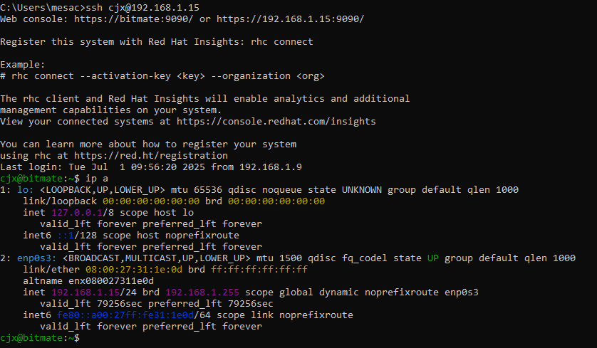
En caso de no tener la clave correspondiente, mostrará un error de permisos.
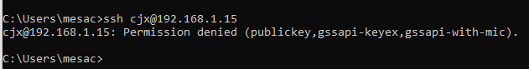

4.0 - Configuración de Red
Para configurar la red de nuestro servidor estaremos usando el paquete “NetworkManager-tui”, el cual brinda una interfaz gráfica para administrar la red de manera sencilla. Para empezar a utilizarla, se escribe el comando nmtui en la consola. Debe mostrar una pantalla con diferentes opciones:
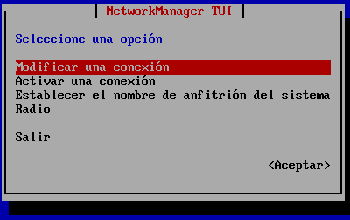
La primera confi gurará las tarjetas de red necesarias, pudiendo añadir, eliminar y editar estas. Después de seleccionarla, cambiaremos la opción “Automática” de “CONFIGURACION IPV4” a “MANUAL”, logrando colocar una IP estática a nuestro servidor, evitando que el servicio DHCP le asigne dinámicamente.
- Accesibilidad
Si el servidor cambia de IP cada vez que se reinicia, como en “Automático”, sería difícil para los clientes o dispositivos que intentan conectarse saber dónde encontrarlo. La IP fi ja garantiza que siempre mantendrá la misma dirección.
- DNS y dominios
Los nombres de dominio apuntan a direcciones IP. Si esta cambia, hay que actualizar los registros DNS, resultando en algo tedioso y de no hacerlo la web dejaría de ser accesible generando interrupciones de servicio.
- Agilidad en la red
Facilita la gestión de red evitando recalcular las rutas de comunicación con frecuencia y actualización constante de la IP, permitiendo conexiones rápidas y directas.
Para realizar la configuración con nmtui se añade la IP estática en el campo “Direcciones” seguido de su máscara de red, ejemplo 192.168.1.15/24. Se añade la dirección de la puerta de enlace por donde el servidor sale a otras redes como internet, ejemplo: 192.168.1.1. Es necesario añadir un servidor DNS para resolver los nombres de dominio que ingresemos. En “Servidores DNS” se puede introducir 8.8.8.8 (google) y otro más por si falla este, 1.1.1.1 (cloudfl are). Finalizando la configuración se presiona en “<Aceptar>”.
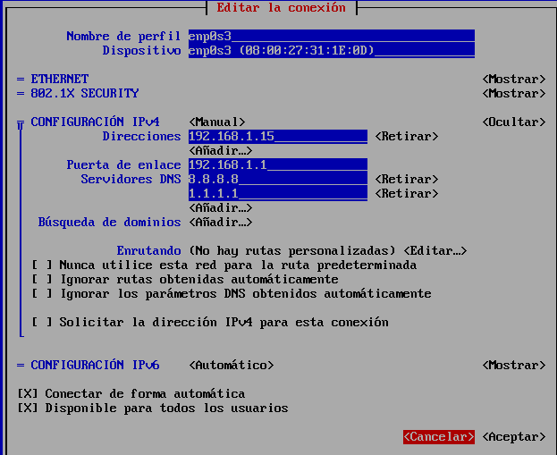
Se regresa a la pestaña principal y se presiona la opción “Activar una conexión”, selecciona la interfaz de red, desactívela y actívela nuevamente, siendo esto un reinicio, quedando lista la ip estática del servidor.
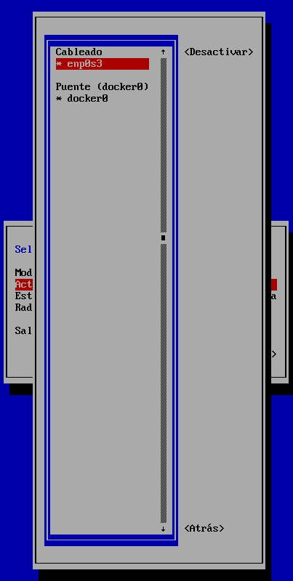

4.1 - Configuración de Puertos del Firewall
Para administrar remotamente nuestro servidor necesitaremos que dos puertos fundamentalmente, acepten conexiones. Un puerto es un número que va desde 0 hasta 65535, el cual se asocia a un servicio del dispositivo. Identifica el tipo de comunicación que tienen las computadoras. Se utiliza para enviar y recibir datos. Estos puertos pueden estar bloqueados por el firewall para impedir conexiones no deseadas. El firewall es el sistema que controla las comunicaciones o tráfico, entrante y saliente de un equipo o red. Puede ser un software asociado al sistema operativo. Toma decisiones en base a IP o puertos.
Necesitamos que el firewall permita conexiones por los puertos 22 y 9090 para autenticarnos remotamente por el protocolo SSH y administrar gráficamente el servidor con el servicio cockpit. Para ello, configuramos este software abriendo los puertos. En Red Hat con los comandos “firewall-cmd --permanet --add-service=ssh” y “firewall-cmd --permanet --add-service=cockpit”, permitimos que usen sus puertos para establecer comunicaciones. Para comprobar que están corriendo se introduce el comando “firewall-cmd --list-service”.
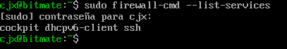

5.0 - Respaldos

5.0.1 - ¿Qué son los respaldos?
El respaldo (backup) consiste en copiar los datos de un sistema informático a otra ubicación para recuperarlos en caso de pérdida de los datos originales. El objetivo de este proceso es preservar los datos en caso de fallos de equipos, ciberataques, desastres naturales u otras pérdidas de datos. Esta acción es una parte importante de la estrategia de protección de datos de nuestra empresa y cualquier otra.

5.0.2 - Tipos de respaldos
Los tres tipos principales de respaldos o copias de seguridad son los respaldos completos (full backup), incrementales y diferenciales.
Estos métodos se diferencian en el tiempo de ejecución, el espacio de almacenamiento que requieren y la complejidad de la restauración

5.0.2.1 - Respaldo Completo
Es el tipo de backup más simple, haciendo una copia de todo el conjunto de datos especificado cada vez que se realiza. Incluye desde archivos y carpetas con documentos individuales hasta imágenes de sistemas operativos completos. Solo es necesario realizar una copia de seguridad completa a la vez para asegurar el acceso a toda la información desde el momento en que finalice la operación.
- Ventajas:Es la forma más sencilla de restaurar la información, ya que se tiene una copia completa de todo.
- Desventajas: Es lento, ocupa mucho espacio de almacenamiento y consume más recursos del sistema.

5.0.2.2 - Respaldo Incremental
Este respaldo comienza con una copia de seguridad completa. A partir de ahí, este tipo de respaldo solo copia los archivos que han sido creados o modificados desde el último respaldo, sea completo o incremental. Cada copia incremental compara qué cambió desde el último backup y actualiza los cambios, garantizando que los datos almacenados se mantengan actualizados y coherentes.

- Ventajas: Son más rápidos, consumen poco tiempo y espacio de almacenamiento con respecto a los otros respaldos.Utiliza menos recursos del sistema como CPU y ancho de banda.
- Desventajas: Para restaurar la información, se necesita tanto el último respaldo completo como todas las copias incrementales posteriores, haciendo el proceso más lento y complejo debido a la dependencia entre respaldos.

5.0.2.3 - Respaldo Diferencial
El respaldo diferencial también comienza con una copia de seguridad completa. A partir de ahí, este tipo de respaldo copia únicamente los archivos que han sido creados o modificados desde el último respaldo completo, sin tener en cuenta los respaldos diferenciales o incrementales anteriores. Cada respaldo diferencial identifica los cambios respecto al último respaldo completo, acumulando los archivos modificados hasta que se realice un nuevo respaldo completo.
- Ventajas:Son más rápidos y requieren menos espacio de almacenamiento que los respaldos completos.El proceso de restauración es más sencillo que con respaldos incrementales, ya que solo se necesita el respaldo completo y el último respaldo diferencial.
- Desventajas: Desde el último respaldo completo, mientras más respaldos diferenciales se hagan, pueden volverse más grandes, ya que contiene todos los cambios desde ese punto.Consumen más espacio y tiempo que los respaldos incrementales.

5.0.3 - ¿Que vamos a respaldar?
En nuestra empresa consideramos fundamental implementar un sistema de respaldos que gestione los elementos importantes y no tan fáciles de recuperar de nuestra app web. Entre estos pilares encontramos:

5.0.3.1 - Base de Datos:
La base de datos es una de las partes más importantes de cualquier sistema informático, ya que almacena toda la información con la que trabaja la aplicación, se actualiza constantemente y en nuestro caso, guarda el seguimiento de las partidas de juegos, entre otras cosas. Su pérdida implica la desaparición de registros como pueden ser los usuarios, partidas y en general cuentas o datos importantes y sensibles. Respaldar la base de datos minimiza la pérdida de información y ayuda a mantener la integridad y disponibilidad de los datos.

5.0.3.2 - Aplicación Web:
El código fuente representa para nosotros lo más importante a respaldar. Especifica el comportamiento de la aplicación a través del código. Sin un respaldo de esta, un error en el servidor o una eliminación accidental podría detener la app y necesitaríamos rehacer gran parte del proyecto desde cero. Estos respaldos garantizan que siempre se pueda restaurar la aplicación en un nuevo servidor sin pérdida de trabajo.

5.0.3.3 - Configuración del servicio SSH
Para conectarnos remotamente a nuestro servidor utilizaremos el protocolo SSH. Tendremos generadas un par de claves pública-privada, además de modificar el archivo de configuración de ssh, cambiando algunos parámetros como el de no permitir ingreso de contraseña, sino está la clave no se tiene acceso. Respaldar esta configuración es muy importante ya que un fallo en los permisos o la pérdida de claves puede dejar inaccesible remotamente el servidor.

5.0.3.4 - Volúmenes de docker
Los contenedores de Docker al detenerse o eliminarse, pierden toda la información que no se encuentre en volúmenes. Los volúmenes garantizan la persistencia de datos aún si el contenedor deja de existir. Respaldarlos asegura que, en caso de tener que reconstruir o migrar un contenedor, la información asociada pueda ser restaurada fácilmente.

5.0.3.5 - Scripts
Los scripts de gestión del servidor sirven para facilitar tareas relacionadas con firewall, usuarios, grupos, etc, ahorrando tiempo en ejecutar comandos largos y algunos complejos. Si el servidor presenta problemas y hay que tomar medidas drásticas como reinstalar el S.O, estos script pueden ayudar a formar sencillamente el entorno original.

5.0.4 - Tipos de respaldos que usaremos, frecuencia y caducidad
Después de una investigación sobre los tipos de backup, decidimos que se implementará un respaldo completo mensualmente de todos los elementos anteriores. Esta decisión se justifica porque el código fuente una vez que esté en producción, tendría modificaciones, pero nada que conlleve un respaldo más seguido, así mismo para ssh, scripts o volúmenes de docker. La base de datos se incluye en este respaldo completo, pero también nos interesa hacer un respaldo incremental semanal de la misma. La base de datos cambia frecuentemente con inserciones, modificación o eliminación que afectan la integridad de los datos. Por este motivo, el primer día de cada mes se hará una copia de seguridad de todo el conjunto de datos y todos los miércoles a las 10 am se programa un backup incremental de la base de datos. En cuanto a la caducidad, mantendremos los datos en el servidor de respaldo por 6 meses, debido a que es una app web chiquita, donde el código fuente además se respaldará en github. Creemos que es tiempo suficiente y ayuda a optimizar almacenamiento sin perder seguridad.

5.0.5 - Alojamiento de nuestros respaldos
Para respaldar nuestra aplicación con todos sus elementos, necesitaremos de un servidor físico conectado a una red local o internet, este con una ip que conozcamos y mediante scp, rsync u otro programa ejecutar los respaldos. Existen varios métodos para esta tarea:

5.0.5.1 - Servidor de respaldo propio(local)
Sería una máquina local con HDD. Esta opción es simple y barata, fácil de implementar y no necesita obligatoriamente internet, con red LAN funciona.

5.0.5.2 - Servidor de respaldo en la nube
AWS son los servidores de amazon, tienen una prueba gratuita de 6 meses, después de este tiempo alquilarlos tiene un costo elevado. Lo mismo sucede con Azure, servidores de Microsoft. Esta opción es viable ya que pudiéramos ejecutar los respaldos sin depender de servidor local, aunque necesitaríamos obligatoriamente internet para trabajar con este servidor.

5.0.5.3 - Respaldos en cinta
Los respaldos en cinta crean copias de seguridad almacenándolas en casetes magnéticos en lugar de discos duros o en la nube. Este método se utiliza para respaldar archivos a largo plazo, son una solución de almacenamiento rentable y escalable para grandes volúmenes de datos. Uno de los inconvenientes de este tipo de respaldo es la recuperación de datos, ya que es más lenta que desde disco.

5.0.5.4 - NAS (Network Attached Storage)
Un NAS es un dispositivo de almacenamiento conectado a la red que permite centralizar y compartir datos entre varios equipos de manera segura y eficiente. Funciona como un servidor de respaldos dedicado, accesible mediante protocolos de red como SMB o FTP. Está diseñado para ofrecer facilidad de gestión y acceso remoto.
Un NAS es ideal para el respaldo de datos, ya que permite instalar discos HDD o SSD, ampliando su capacidad de almacenamiento. Puede combinarse con la tecnología RAID, lo que proporciona mayor seguridad con fallas de disco.

5.0.5.5 - RAID (Redundant Array of Independent Disks)
RAID es una tecnología que combina múltiples discos duros físicos en una única unidad lógica con el objetivo de mejorar el rendimiento, la capacidad o la tolerancia a fallos. Existen diferentes niveles de RAID (como RAID 0, 1, 5, 6 y 10), cada uno con un balance distinto entre velocidad, redundancia y aprovechamiento del espacio. En los sistemas de respaldo, RAID se emplea para garantizar que, en caso de falla de un disco, los datos sigan disponibles y no se pierdan, ofreciendo así una mayor seguridad y continuidad operativa.

5.0.6 - Método de respaldo que usaremos
En principio tenemos dos posibles métodos de almacenamiento, usar un dispositivo NAS o servicios en la nube. Las características de nuestra app de momento no justifica comprar un equipo NAS ya que rondan los 500 dólares e incluso lo supera, esto sin contar el mantenimiento, la energía y la administración local del hardware. La nube tiene ventajas con respecto a esto, servicios como AWS Backup ofrecen pagos basados en el espacio realmente consumido por los datos almacenados. Permite tener un sistema de respaldos confiable, sin necesidad de invertir en hardware físico y evitamos lidiar con riesgos asociados a fallos de equipos locales, desastres en los que se pierda la inversión, etc.
En este sentido, optar por un servicio en la nube encaja mejor con los requerimientos actuales de la aplicación y con una estrategia eficiente en términos de costos.

6.0 - ¿Qué es Docker?
Docker es una plataforma de virtualización basada en contenedores. Sirve para empaquetar e implementar aplicaciones con sus dependencias en cualquier entorno, sin importar la versión de apache, php o mysql que necesite la aplicación para correr. Esta se puede ejecutar desde cualquier equipo que tenga configurado docker, solucionando el problema de “Funciona en mi máquina”.
La tecnología docker utiliza el kernel de Linux y sus funciones, permitiendo que contenedores independientes se ejecuten dentro de una misma instancia del sistema operativo sin interferir entre ellos, evitando la sobrecarga de ejecutar y mantener varias máquinas virtuales. Usar docker es más liviano que las VM, se ahorran recursos, requiere menor infraestructura, se pueden transferir las apps desde desarrollos locales a implementarlas en producción de manera rápida y segura. Es muy utilizado en arquitecturas basadas en microservicios, donde cada contenedor aloja un servicio.
Link a la página
Link al sitio oficial para instalar docker en Red Hat: RHEL | Docker Docs
Instalación
Lo primero será tener el sistema actualizado y eliminar los paquetes de Docker no oficiales, que pueden entrar en conflicto:
“sudo dnf remove docker docker-client docker-client-latest docker-common docker-latest docker-latest-logrotate docker-logrotate docker-engine podman runc” “sudo dnf update -y” Antes de instalar el motor de docker, es necesario añadir su repositorio oficial. Para esto podemos instalar un paquete llamado “dnf-plugins-core”, incluyendo extensiones para el comando dnf. De esta manera se puede administrar los repositorios de los cuales descarga paquetes el sistema operativo. Luego se añade el repositorio
Comando:
“sudo dnf -y install dnf-plugins-core”
“sudo dnf confi g-manager --add-repo https://download.docker.com/linux/rhel/docker-ce.repo”
Posteriormente se instala el motor de docker en su versión más reciente junto a otros paquetes con el siguiente comando:
“sudo dnf install docker-ce docker-ce-cli containerd.io docker-buildx-plugin docker-compose-plugin”
Cuando pregunte por clave GPG, es necesario aceptar. De esta manera queda instalado Docker en el sistema operativo, creando un grupo “docker”, permitiendo añadir usuarios a este grupo para ejecutar el comando sin necesidad de “sudo”.
Docker no viene iniciado con su instalación, para ello se ejecutan los comandos siguientes: “sudo systemctl enable docker” o “sudo systemctl start docker” Para comprobar que la instalación se realizó correctamente se ejecuta un comando para descargar una imagen de prueba en un contenedor:
“sudo docker run hello-world”
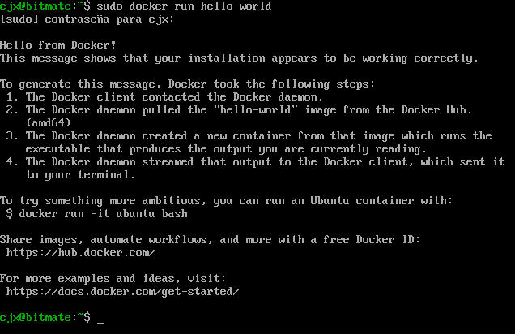

6.1 - Imagenes Necesarias
Para nuestro proyecto utilizaremos dos imágenes, estas se descargan desde Docker Hub Container Image Library | App Containerization
La primera será la imagen oficial de mysql en su última versión. Para ello se ejecuta el siguiente comando:
“docker pull mysql”
Para levantar un contenedor con mysql usando esta imagen se ejecuta:
“docker run --name nombre_CT -e MYSQL_ROOT_PASSWORD=pass -p puertoHost:3306 -d mysql:tag”
--name especifica el nombre del contenedor
-e MYSQL_ROOT_PASSWORD= establece la contraseña del usuario root para ingresar a la BD
-p puertoHost indica el puerto del host que al quererse conectar a él, redirecciona al puerto por defecto del servicio. En este caso 3306
mysql:tag especifi ca la imagen y su etiqueta. Usaremos mysql:latset o solo mysql.
Para comprobar que funciona correctamente el contenedor, se puede ejecutar:
“docker exec -it nombre_CT mysql -u root -p”
Se introduce la contraseña y debería mostrar algo así:
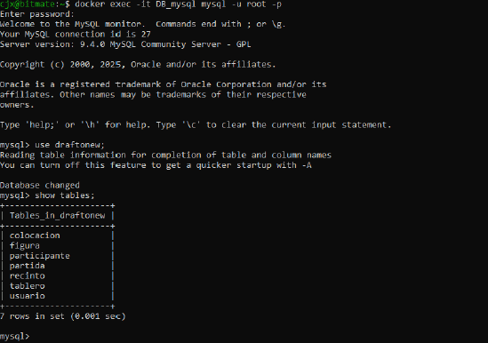
La segunda será la imagen oficial de php, esta nos interesa con la etiqueta 8.2-apache. La imagen viene con debian de fondo y el servicio apache(httpd) para levantar el servidor web. Para ello se ejecuta el siguiente comando:
“docker pull php:8.2-apache”
El comando para levantar un contenedor con esta imagen puede ser:
“docker run --name nombre_CT -p puertoHost:80 -d php:8.2-apache”
Para comprobar que funciona, podemos hacer un index.html en la carpeta donde estamos situados en este momento. Después se copia ese archivo al directorio /var/www/html/ del contenedor:
“docker cp index.html nombre_CT:/var/www/html”
Si todo funciona, abrimos el navegador de un dispositivo conectado a la red y se introduce la ip del servidor:puertoHost, mostrando el contenido de index.html del contenedor
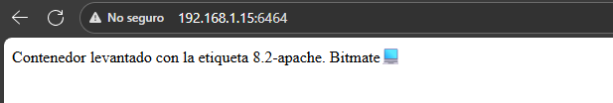

6.2 - DockerFile
Un Dockerfile es un archivo de configuración de texto simple, el cual permite a través de comandos o instrucciones crear nuestra propia receta.
Se utiliza para personalizar una imagen descargada del Docker Hub, colocando ciertos parámetros, incluir la o las aplicaciones y levantar un contenedor según nuestras necesidades.
Gracias a los Dockerfiles, los desarrolladores se aseguran que las aplicaciones se ejecuten igual en cualquier entorno, eliminando problemas de compatibilidad y facilitando la automatización del despliegue.
Nuestro Dockerfile construye la receta necesaria con 5 líneas
- FROM php:8.2-apache -> Esta es la imagen base desde la cual se construye el contenedor y la receta. Generalmente es la primera línea del Dockerfile.
- RUN docker-php-ext-install pdo_mysql -> La instrucción RUN se utiliza para ejecutar comandos dentro de la imagen durante el proceso de construcción. EL comando(script) “docker-php-ext-install” habilita e instala extensiones, en nuestro caso “pdo_mysql”, permitiendo a la aplicación conectarse a la base de datos MySQL, usando la interfaz PDO (PHP Data Objects).
- WORKDIR /var/www/html -> Establece el directorio de trabajo dentro del contenedor. Los comandos que se ejecuten después de esta instrucción, se harán sobre esta carpeta. Aquí colocaremos el código fuente, ya que es la carpeta raíz del servidor web.
- COPY public/ public/ -> copia el contenido de la carpeta “public” del servidor al directorio de trabajo del contenedor.
- COPY app/ app/ -> copia el contenido de la carpeta “app” del servidor al directorio de trabajo del contenedor.

6.3 - Docker Compose
Docker Compose es una herramienta que permite definir y ejecutar una o varias aplicaciones con múltiples contenedores. Se crea un único archivo .yml con la declaración de varios servicios necesarios como web o base de datos, iniciando los contenedores con los respectivos servicios, a través de un solo comando.
Este archivo se divide en secciones, algunas de ellas son:
- services: Se definen y construyen los diferentes contenedores a partir de las imágenes indicadas o Dockerfile. Estos contenedores ya nacen con la configuración definida en el .yml
- volumes: Sirve para crear un volúmen(almacenamiento persistente) con el nombre indicado o si ya existe, lo monta en el contenedor que se le indique.

network: Aquí se definen redes virtuales internas para que los contenedores se puedan comunicar. Es una buena práctica usar esta opción para mantener los contenedores aislados.

6.3.1 - Explicación del docker-compose.yml
Los servicios que alojarán los contenedores serán la web y base de datos.
- web: Como nace de una imagen personalizada, se utiliza la opción “build:”, indicando que este servicio se construye a partir de un Dockerfile. El parámetro “context:” define la carpeta donde Docker buscará el o los archivos necesarios para el build, mientras que “dockerfile:” indica la ruta del Dockerfile que debe utilizarse. Parte de la imagen de php:8.2-apache. Se asigna un nombre al contenedor con “container_name:”. Se alínea el puerto 8000 del host con el 80 del contenedor, en el cual corre el servicio de apache. El “depends_on:” le indica a docker que debe iniciar el contenedor “base_datos”(en nuestro caso) antes del contenedor “web”. Con “networks:” se conecta este contenedor a la red interna definida en este archivo, para que se comunique con otros contenedores de la misma red.

- base_datos: Utiliza la imagen de MySQL con su última versión, especificada con el parámetro “image:”. La opción “restart:always” indica que, si el contenedor falla, automáticamente docker lo vuelve a lanzar. Con la instrucción “environment:” se define la contraseña de root del motor de MySQL. También se crea una base de datos llamada “draftodb”, un usuario y contraseña para poderse conectar a ella. Un cliente de base de datos se puede conectar al contenedor por el puerto 3307 gracias a “ports:”. La primera línea dentro de “volumes:” monta el volumen “db-drafto” en la ruta /var/lib/mysql donde MySQL almacena sus datos. La segunda línea indica que el archivo “DraftoSQL.sql”, el cual tiene todas las sentencias necesarias para crear la base de datos y cargar datos de prueba, se copiará a la carpeta “/docker-entrypoint-initdb.d”. Esta carpeta la proporciona docker a las imágenes de base de datos. Se utiliza para ejecutar archivos .sql o .sh, para cuando se inicie el contenedor, ya tenga la base de datos creada.
Se creó un volúmen con nombre “db-drafto” para la persistencia de datos. Es muy importante esto, ya que en caso de detenerse el contenedor, este volumen mantendrá la información intacta.

Se añadió una red interna para aislar los contenedores de la red del servidor. El tipo de red es bridge, siendo el tipo de red por defecto para la comunicación interna entre contenedores. La opción “driver: bridge” permite que los contenedores puedan comunicarse usando sus nombres de servicio como nuestro caso “web” o “base_datos”, sin necesidad de exponer puertos.

7.0 - Sistema de Logs
Se creó un sistema interno de logs, en el cual se pueden ver los registros de los usuarios añadidos y eliminados, cuando se abre o cierra un puerto para todos o para una ip, así también con los servicios. Quedan registros de cuando ocurre un respaldo, sea manual o automático. Estos logs se pueden filtrar por fecha con el formato “YYYY-MM-DD”.

8.0 - Usuarios de prueba
Existen 4 usuarios de pruebas: cjx, linus, python y tux. Las contraseñas de todos es 1234. Para levantar la app, ejecutar el comando “docker compose up -d [–build]” dentro de “/proyecto/other”. Otra manera es mediante el script de gestión de servidor. Se encuentra en Script/Principal.sh.

9.0 - Link de la máquina virtual
- Usuario: cjx
- Pass: 1234
- Version VirtualBox: 7.1.0 r164728 (Qt6.5.3)
- Link: https://drive.google.com/file/d/1fSoTH6t8h9d1aSd5nkQH8W9lTZaQlIab/view?usp=drive_link

